**CONCEPTOS PREVIOS**

**Completa la tabla:**

|  |  |
| --- | --- |
| **CONCEPTO** | **SIGNIFICADO** |
| **Modo de color RGB** | **se crea mezclando rojo verde y azul y estos se utilizan en iluminación** |
| **Modo de color CMKY** | **Se utiliza para ilustraciones, tarjetas, logos en cualquier diseño impreso** |
| **Mapa de Bit y Vectores** | **Grupos de puntos (llamados pixeles) que adquieren diferentes colores y asi forman una imagen** |
| **Pixeles** | **Un diminuto cuadrado que representa un color y un nivel de brillo** |
| **Resolución** | **Cantidad de detalle en una imagen. la resolución se mide por número de puntos impresos en una pulgada lineal (dpi). Cuanto mayor sea la resolución, más grande será el tamaño del archivo.** |
| **PPP** | **Pixeles por pulgada** |

**INTERFAZ**

1. **A continuación verás las partes de la ventana de Adobe Illustrator CS6, que en escencia son las mismas que las de Adobe PhotoShop.**

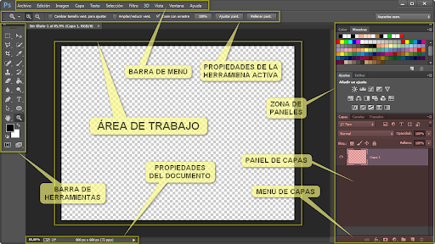

1. **En Illustrator puedes abrir varios documentos al tiempo, busca dos imágenes y ábrelas en el mismo documento, una a la vez.**
2. **Ahora intenta cambiarlas de orden, e intenta separarlas arrastrándolas para que queden flotantes. Vuélvelas a su lugar.**
3. **En la esquina inferior izquierda puedes ver**

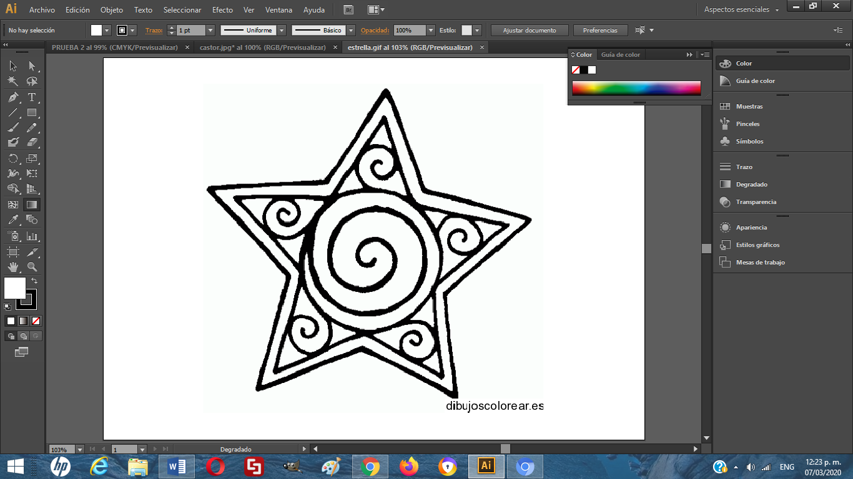

1. **herramienta zoom, aunque puedes usar el mouse, si quieres una aumento más preciso puedes ir allí e inclusive digitar el valor que deseas. ¿Qué hace la opción encajar en la pantalla? Acomoda la hoja en el área de trabajo con la medida de la mesa de trabajo**
2. **La siguiente opción es la de Navegación de las Mesas de Trabajo que se verá más adelante.**
3. **¿Para qué crees que sirve el tercer cuadro? Despliega para ver otras opciones. sirve para mostrar herramienta actual perfil del color del documento nombre de la mesa de trabajo y fecha y hora**

**ESPACIO DE TRABAJO**

1. **En la parte final de la barra de menú aparece una opción de Aspectos Esenciales, despliega las opciones y has una pequeña descripción de cada opción.**

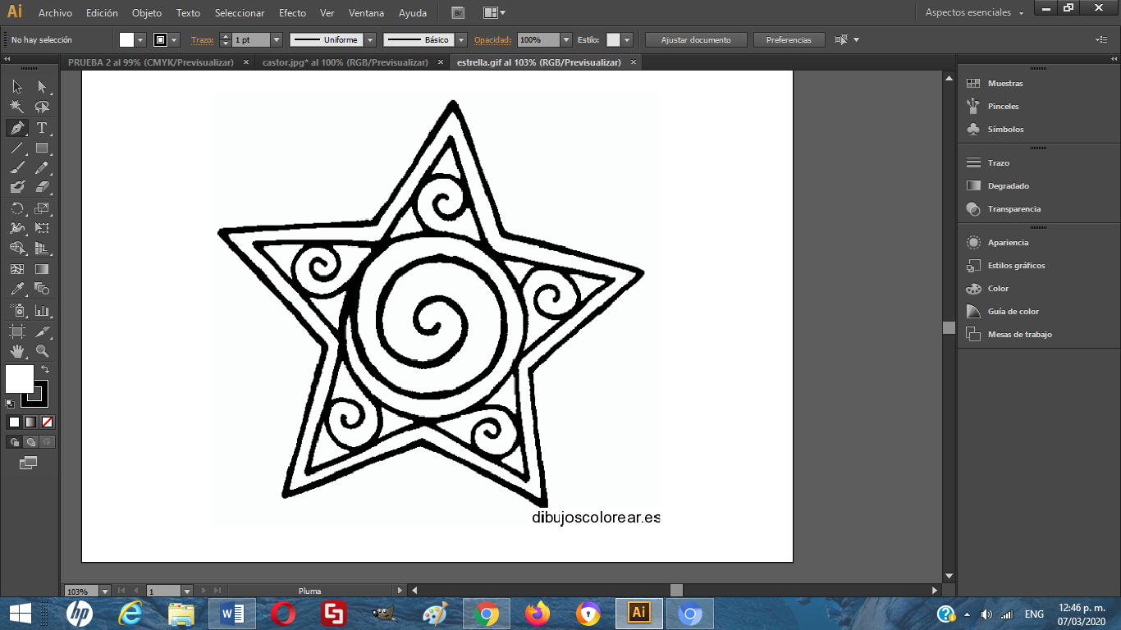

**Nuevo espacio de trabajo: con este se crea un espacio de trabajo personalizado moviendo los paneles, la ventana documento también guarda espacios de trabajo**

**Gestionar espacios de trabajo: el panel de herramientas tiene herramientas para editar y crear ilustraciones, imágenes , elementos de página y mas…**

**Aspectos esenciales clásicos: esta opción abre herramientas básicas para trabajar en la mesa de trabajo**

**Automatización crea una acción que aplica un efecto a la imagen y que cambia el tamaño de una imagen, y guarda el archivo en el formato que desees.**

**Diseño: convierto la imagen degradado acomodar**

**Impresión y prueba trabajo de impresión directo. Las composiciones resultan igualmente útiles para comprobar el diseño general de la página y verificar la resolución de las imágenes**

**Pintura presenta diferentes pinceles como de arte, caligráficos, de dispersión, de motivo, de cerdas y también puede utilizar las herramientas Creador de formas y pintura interactiva**

**Tipografía: un grupo de letras números y símbolos que tienen un grosor y un estilo en común**

**Trazado: este se vale de uno o más segmentos curvos o rectos, el trazado puede cambiar su forma arrastrando sus puntos de ancla, los puntos de dirección al final de las líneas de dirección que aparecen en puntos de ancla o el propio segmento de trazado**

**Web: diseño de elementos gráficos para casi cualquier tipo de dispositivo, se pueden usar tanto en dibujo profesional maquetación como en diseño de editorial dibujo**

**Restaurar aspectos esenciales: los ajustes de las preferencias se guarda cada vez que se sale de la aplicación**

1. **Explora la barra de herramientas y descubre cómo expandir o contraer dicha barra. Se puede hacer lo mismo con otras barras**

**Para expandir debes arrastrar la ventana hasta los bordes inferiores o superiores y para contraer arrastrar la ficha y ubica en cualquier lado de la mesa de trabajo**

**Se hace con cualquier barra de herramientas**

**AJUSTE DE PRUEBA: Ver 🡪 Ajuste de prueba ·Es muy importante configurar este ítem antes de empezar, pues si lo que deseas es que tu trabajo se imprima pero tienes esta opción en RGB puede que los colores que obtienes en la impresión no sean los mismos que ves en la pantalla.**

**Control: Ver 🡪 Control. ¿Para qué me sirve esta opción?**

**Sirve para mostrar opciones de comandos para ajustar la imagen**

**A partir de un circulo forma un corazón**

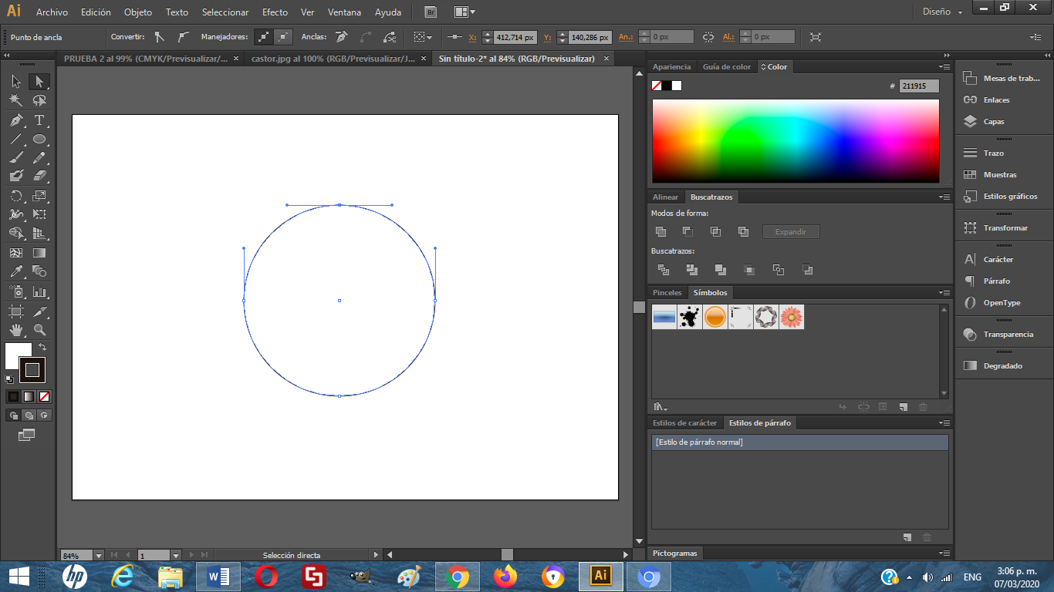 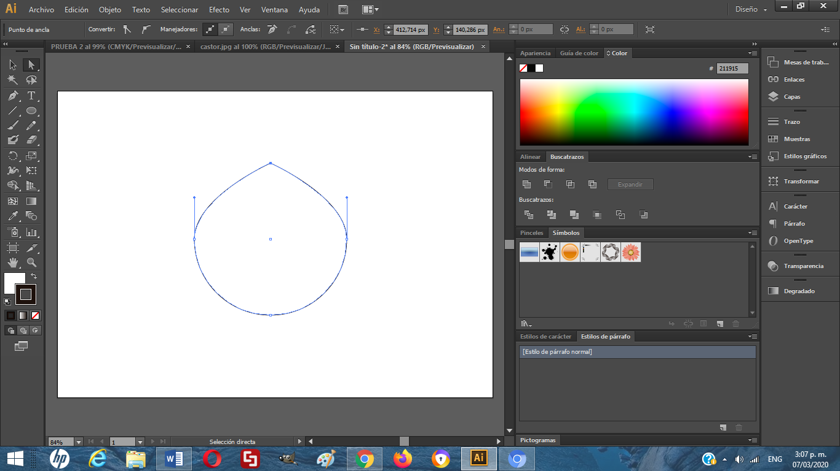

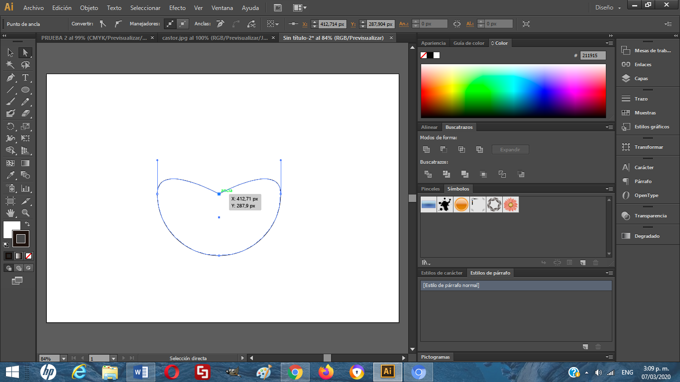

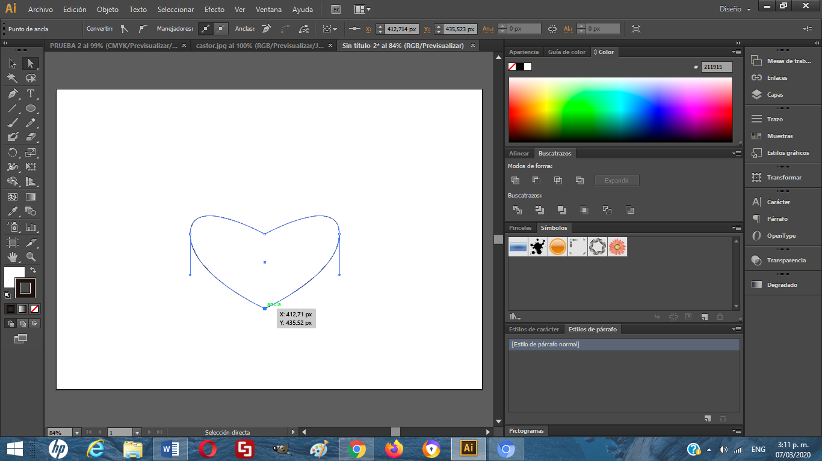

2

1

**Con ayuda de los manejadores termina de darle forma a tu corazón**

**Ahora con ayuda de los otros controles de la herramienta selección directa (flecha blanca) has las siguientes figuras.**

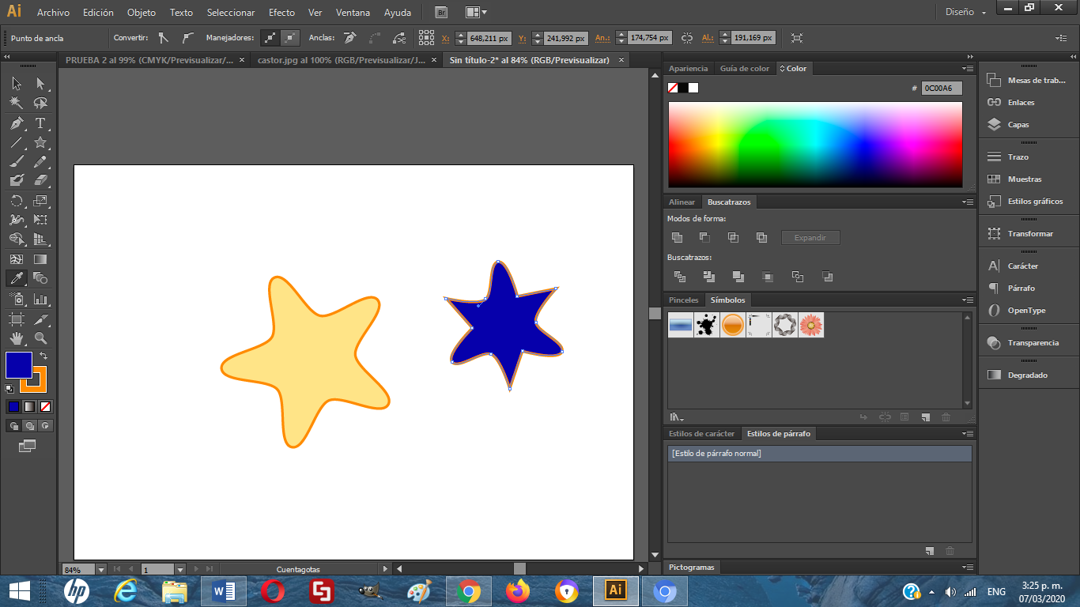

**Pistas:**





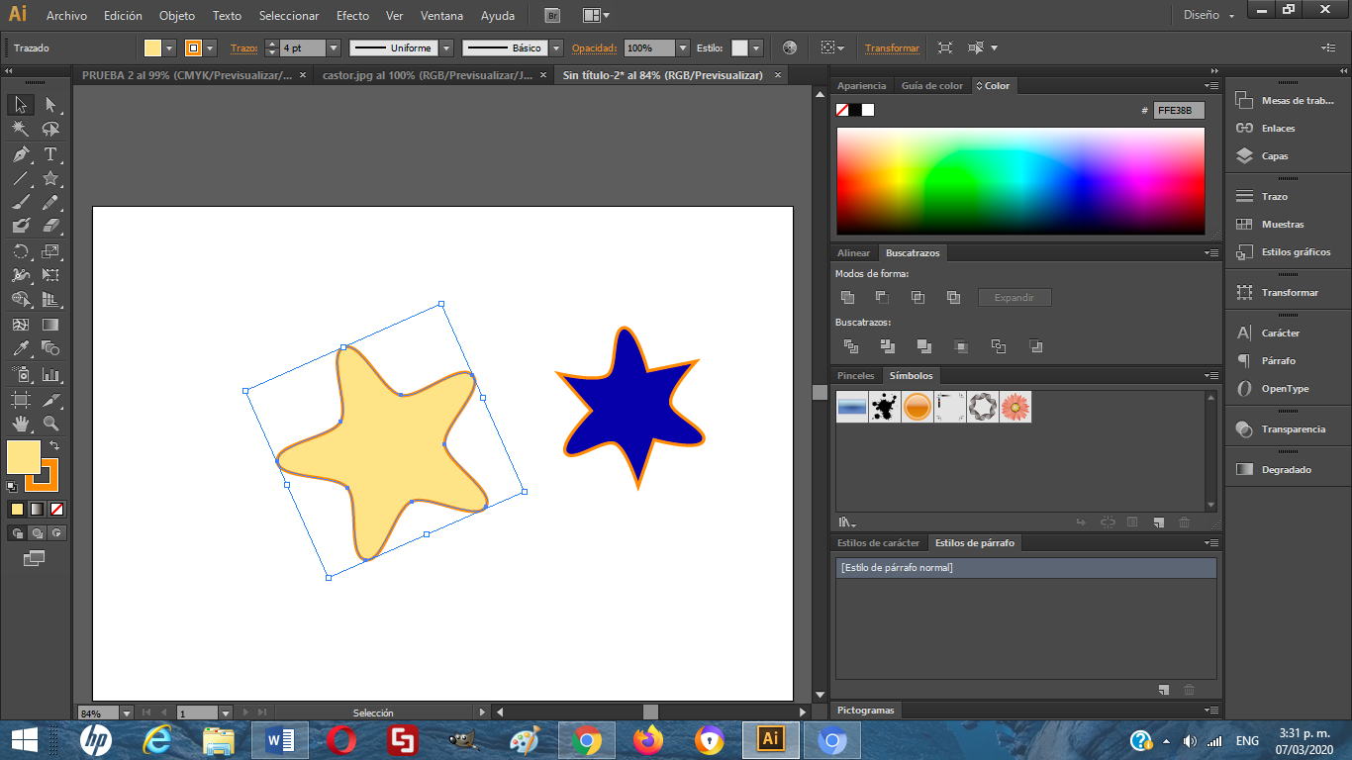

**Con la herramienta de corte has una llave.**

**DOCUMENTO Y MESA DE TRABAJO**

**Nuevo documento: Explora cada opción y trata de aplicar los conocimientos de la tabla que diligenciaste arriba.**

**Mesas de Trabajo: Busca un video que te explique qué es una mesa de trabajo y explícalo con tus palabras.**

**Donde está el botón de capas esta la pestaña de mesas de trabajo en donde se agregan las mesas de trabajo que quiera usar**

**Su uso principal es crear documentos que tengan versiones distintas de una misma marca o un mismo diseño. cuando creamos documentos en illustrator nosotros decidimos cuantas mesas de trabajo va tener 1 o más mesas de trabajo son zonas rectangulares que suelen verse como si fueran paginas distintas para diseñar en cada hoja. Al lado de donde está la pestaña de capas esta la pestaña de mesas de trabajo en el que se pueden agregar todas las mesas de trabajo que quiera trabajar**